Langue Française ludique
Agent Spécial contre Docteur Malux

Agent spécial, la mission d’aujourd’hui est urgente. Nos espions nous ont informé qu’un grand docteur, le Docteur Malux, a inventé un poison secret, et qu’il veut l’utiliser pour devenir le maître du monde. Il faut que vous le retrouviez, que vous découvriez son plan et que vous l’empêchiez d’agir.
Pour cela, nous vous donnerons les indices qu’ont récupéré nos espions. Faites vite, le Monde entier compte sur vous !
Pour commencer, on vous emmène chez le docteur Malux. On vous donne un message que le docteur a fait passer à ses collègues. Il essaie de détourner l’attention, mais si on supprime les morceaux de phrases qui ne sont pas indispensables, on peut découvrir son plan maléfique.

Chers amis incroyables, j’ai trouvé un moyen en décembre en courant après mon chien qui voulait manger un chat de devenir l’homme le plus puissant du monde, qui porterait une robe jaune et un beau chapeau à fleur. Dimanche matin, en croquant une tartine un peu trop grillée recouverte de beurre et du miel de mes abeilles, j’ai découvert par surprise et en chantant un médicament bleu et vert. En le buvant rapidement et avec du jus de fruit (du jus de pomme verte, c’est meilleur), ce médicament rend son buveur idiot, surtout s’il a les cheveux roses et les yeux verts. Chantant horriblement mal sous la douche, les victimes idiotes seront alors sous mon pouvoir, qu’elles roulent à vélo où en voiture, et même si elles collectionnent les marques pages représentant des oreilles de vache.

Voici la maison du Docteur Malux. La femme de ménage vous répète trois fois la même phrase, mais légèrement différente. Devinez laquelle est vraie.
- Le docteur est sorti. Il est parti en fermant la porte derrière lui
- Le docteur sortira. Il partira en fermant la porte derrière lui
- Le docteur sort. Il part en fermant la porte derrière lui
En regardant la porte, diriez-vous que le docteur est déjà parti ? OUI NON
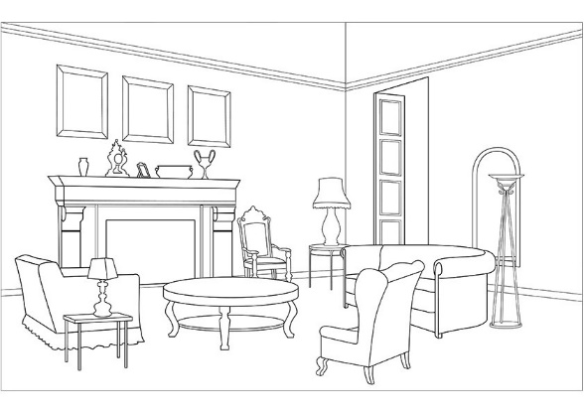

En le cherchant dans la maison, vous l’apercevez qui se sauve par une fenêtre. En sautant, il vous échappe, … Mais il a laissé un papier sur son bureau :
Linda, ils me poursuivent. J’accepte ton idée. Retrouve-moi au lieu prévu. Je cours le plus vite possible. Nous pourrons partir ensemble. Sinon, ils usurperont mon idée. Les policiers bondiront sur moi. Libère mes oiseaux avant. Demain, j’imaginerai un nouveau plan. Cherche les verbes !
Cherche les verbes ? C’est surement un code ! Cherchez-les-vous aussi, et écrivez la première lettre. C’est le lieu de rendez-vous qu’il donne à sa femme ! Où va-t-il à votre avis ?......................................................................................

Il y a du monde dans ce parc ! Mais très vite, votre attention est attirée par un papier semblable à celui du bureau. Vous le dépliez et dessus il est écrit :
Linda, bravo de m’avoir retrouvé ! Tu peux monter dans le taxi garé à la sortie. Ne t’inquiète pas, mes gardes surveillent que personne ne te suit. Tu les connais déjà. Tu peux avoir confiance, il y a celle qui nourrit nos oiseaux et ces grands frères.
Vite, devinez qui sont les gardes employé par le docteur avant qu’ils ne vous repèrent et entourez les :
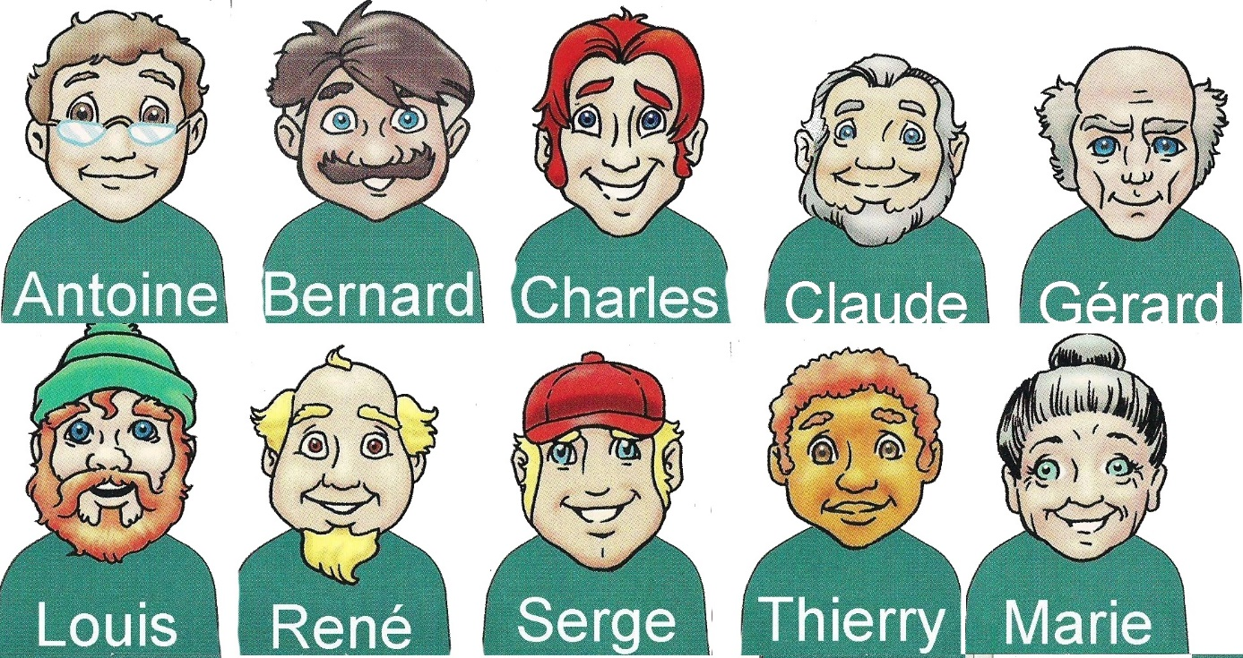

Le chauffeur de taxi vous donne un nouveau papier. Il vous dit : « Mon client m’a dit que la destination où je dois vous emmenez est écris sur ce mot. Il m’a demandé de vous dire cette phrase : Le secret est dans les noms. »
Le papillon et le hérisson aiment tous les deux les arbres. Le requin nage plus vite que l’escargot. Il est dommage que les dindons dansent si mal. C’est une erreur ! Les loups attaquent, mais l’armure protège bien la poitrine. La liberté et l’amour sont indispensable aux gens. Et l’espoir fait vivre !
Sais-tu quelle destination indiquée au chauffeur de taxi ?...............................................................................................

Quand le taxi s’arrête, vous voyez une foule de promeneurs. Lequel est le docteur Malux ? Heureusement, la femme de ménage vous l’avait décrit, mais vos notes ont été déchirées dans la course poursuite. Il faut remettre les mots avec les bons adjectifs…
Le docteur a des cheveux… Verte
un gros nœud papillon… noirs
une chemise…. Bleu
et des lunettes…. Jaunes
Avec un look pareil, vous ne pouvez pas le rater !

Le docteur Malux est furieux que vous l’ayez attrapé. Il refuse de dire où est caché le poison qu’il a mis au point ! Sur lui, vous trouvez une note qu’il a dû écrire en vitesse en cachant son invention pour pouvoir la retrouver plus tard.
Derrière la petite à gauche du plus grand ………. Batiments ………………………..barrière ………………..rocher……………… Il faut passer………………il faut creuser devant les anciens……..
Regarde le paysage. Où faut-il chercher ?
............................................................................................................................................................................................

Quand vous arrivez à mettre la main sur le coffre que le docteur avait enterré, vous vous apercevez avec horreur qu’il est accroché à une bombe ! Il y a une instruction écrite sur l’écran digital de cette bombe :
Tapez le bon mot ! ….N…N…….
Elle exploseront si vous vous tromper ! La bonne lettre devraient être tapé dans les espaces vides. Trouverez-tu la bonne réponse ?
Ces grosses fautes de conjugaison sont un indice ! Par quoi faudrait il les remplacer ? Quel mot cela forme t’il ? ................................................

Tu as réussi ! Le docteur Malux va finir en prison, et tu as sauvé la population d’un terrible avenir !
Maintenant découvre si tu es devenu célèbre….
Si tu as compris le plan du docteur Malux : 1 point
Si tu avais deviné que le docteur était encore chez lui : 1 point
Si tu avais trouvé les mots « parc public » : 1 point
Si tu as deviné que les gardes sont Marie, Claude et Gérard : 1 point
Si tu as dit au chauffeur d’aller au phare de la plage : 1 point
Si tu as arrêté un homme aux cheveux noirs, au nœud papillon bleu, a la chemise verte et aux lunettes jaunes : 1 point
Si tu as creusé juste devant le phare : 1 point
Si tu as tapé le mot ANANAS 1 point

Si tu as 9 points, tu es acclamé par la foule et tu es reconnu partout comme le héros du Monde. Si tu as 8 points, tu es très célèbre et on tourne un film sur ton histoire. Si tu as 7, tu reçois une médaille et tu deviens agent très spécial. Si tu as 6, tu peux être fier d’avoir sauvé le monde. Si tu as 5, tu es un très bon agent spécial. Si tu as 4 ou moins, tu es un bon agent débutant. Félicitations !

